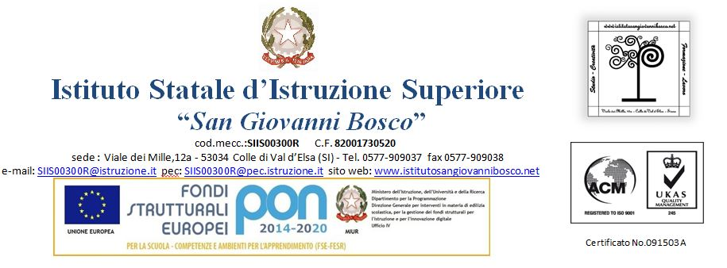
COMPETENZE INTERCULTURALI
attese a conclusione del soggiorno di studio all’estero

COMPETENZA | DESCRITTORI
SAPER VALORIZZARE LE DIVERSITÀ CULTURALI | Interesse; capacità di confronto; apprezzamento delle diversità culturali; rispetto di persone/opinioni/stili di vita/valori; tradizioni diverse; interesse verso nuove e diverse situazioni di apprendimento, partecipazione attiva alle attività previste nella scuola/nella famiglia/nella comunità; relazioni positive e amicizie durature nel tempo con persone di altre culture.
SAPER COMUNICARE IN CONTESTI CULTURALI DIVERSI | Curiosità; ascolto attivo; capacità di interpretare situazioni interculturali per riconoscere somiglianze e differenze; abilità linguistica e socio-linguistica; storica e culturale; utilizzo di registri e stili verbali e non verbali del paese ospitante.
AVERE UNA VISIONE ETNORELATIVA | Consapevolezza della complessità della cultura di origine e di quella ospitante; conoscenza di istituzioni, costumi; tradizioni, tematiche attuali di entrambe; capacità di analisi di pregiudizi e stereotipi; accettazione delle idee degli altri; consapevolezza dell’influenza della propria cultura nei comportamenti e nelle attitudini; capacità di formarsi una propria opinione tenendo conto di differenti punti di vista e idee di altri; pensiero critico.
SAPER GESTIRE IL CONFLITTO | Empatia; ascolto attivo; capacità di controllo delle reazioni emotive; riconoscimento dell’esistenza di posizioni differenti e consapevolezza della pluralità di soluzioni allo stesso problema; rispetto e collaborazione con altri per giungere a soluzioni condivise; ricerca di soluzioni creative e condivise dei conflitti.

COMPETENZE CHIAVE DI CITTADINANZA ATTIVA
attese a conclusione del soggiorno di studio all’estero

Imparare ad Imparare | organizza il proprio apprendimento, individuando, scegliendo ed utilizzando varie fonti e varie modalità di informazione e di formazione (formale, non formale ed informale), anche in funzione dei tempi disponibili, delle proprie strategie e del proprio metodo di studio e di lavoro.
Progettare | elabora e realizza progetti riguardanti lo sviluppo delle proprie attività di studio e di lavoro, utilizzando le conoscenze apprese per stabilire obiettivi significativi e realistici e le relative priorità, valutando i vincoli e le possibilità esistenti, definendo strategie di azione e verificando i risultati raggiunti.
Comunicare | - comprende messaggi di genere diverso (quotidiano, letterario, tecnico, scientifico) e di complessità diversa, trasmessi utilizzando linguaggi diversi (verbale, matematico, scientifico, simbolico, ecc.) mediante diversi supporti (cartacei, informatici e multimediali)
 | - rappresenta eventi, fenomeni, principi, concetti, norme, procedure, atteggiamenti, stati d’animo, emozioni, ecc. utilizzando linguaggi diversi (verbale, matematico, scientifico, simbolico, ecc.) e diverse conoscenze disciplinari, mediante diversi supporti (cartacei, informatici e multimediali).
Collaborare e partecipare | interagisce in gruppo, comprendendo i diversi punti di vista, valorizzando le proprie e le altrui capacità, gestendo la conflittualità, contribuendo all’apprendimento comune ed alla realizzazione delle attività collettive, nel riconoscimento dei diritti fondamentali degli altri.
Agire in modo autonomo e responsabile | Sa inserirsi in modo attivo e consapevole nella vita sociale e far valere al suo interno i propri diritti e bisogni riconoscendo al contempo quelli altrui, le opportunità comuni, i limiti, le regole, le responsabilità.
Risolvere problemi | affronta situazioni problematiche costruendo e verificando ipotesi, individuando le fonti e le risorse adeguate, raccogliendo e valutando i dati, proponendo soluzioni utilizzando, secondo il tipo di problema, contenuti e metodi delle diverse discipline.
Individuare collegamenti e relazioni | Individua e rappresenta, elaborando argomentazioni coerenti, collegamenti e relazioni tra fenomeni, eventi e concetti diversi, anche appartenenti a diversi ambiti disciplinari, e lontani nello spazio e nel tempo, cogliendone la natura sistemica, individuando analogie e differenze, coerenze ed incoerenze, cause ed effetti e la loro natura probabilistica
Acquisire ed interpretare l’informazione | Acquisisce ed interpreta criticamente l'informazione ricevuta nei diversi ambiti ed attraverso diversi strumenti comunicativi, valutandone l’attendibilità e l’utilità, distinguendo fatti e opinioni.

LEGENDA LIVELLI
A - Utilizza la competenza in piena autonomia e responsabilità
B - Utilizza la competenza con buona autonomia
C - Utilizza la competenza autonomamente solo in situazioni semplici
D - Utilizza le competenze solo se opportunamente guidato
E - Non ha acquisito la competenza

Colle di Val d’Elsa ______________ Il Tutor
_____________________

